Thiết kế kiến trúc

Quản Lý Thư Viện

Version <1.3>

Sinh viên thực hiện:

1612398 – Đặng Hoài Nam

**Bảng ghi nhận thay đổi tài liệu**

|  |  |  |  |
| --- | --- | --- | --- |
| **Ngày** | **Phiên bản** | **Mô tả** | **Người thay đổi** |
| 27/03/2019 | 1.0 | Ý tưởng ban đầu của đề tài | Đặng Hoài Nam |
| 01/04/2019 | 1.1 | Mô hình hóa | Đặng Hoài Nam |
| 17/04/2019 | 1.2 | Phân tích | Đặng Hoài Nam |
| 17/05/2019 | 1.3 | Thiết Kế Dữ Liệu | Đặng Hoài Nam |
| 29/05/2019 | 1.4 | Thiết Kế Kiến Trúc | Đặng Hoài Nam |

Mục lục

1. Kiến trúc hệ thống 3

2. Mô tả chi tiết từng thành phần trong hệ thống 4

# Kiến trúc hệ thống

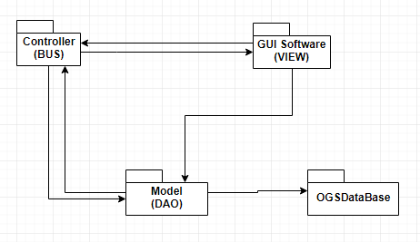

|  |  |
| --- | --- |
| **Thành phần** | **Diễn giải** |
| GUI Software | Giao diện dưới Client |
| ConTroller (BUS) | Quản lý các thao tác của Client trên giao diện |
| Model (DAO) | Thao tác trên cơ sở dữ liệu để có các dữ liệu cần thiết cho Controller |
| OGSDataBase | Quản Lý Cơ Sở Dữ Liệu |

# Mô tả chi tiết từng thành phần trong hệ thống

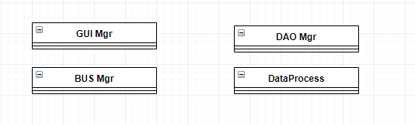

|  |  |
| --- | --- |
| **Lớp đối tượng** | **Diễn giải** |
| GUI Mgr | Quản lý giao diện . Xử lý sự kiện giao diện |
| BUS Mgr | Xử lý sự kiện trên giao diện |
| DAO Mgr | Xử lý các sự kiện lấy dữ liệu từ CSDL |
| DataProcess | Kết nối DataBase , thực hiện các câu truy vấn |